# 会议椅（带桌板）参数要求

一、参考图样

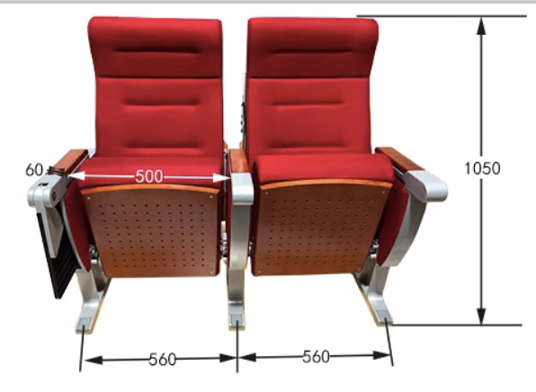

二、参数要求

1、背和座海棉：满足QB/T2602-2013-GB-17927-2-2011标准采用高密度冷发泡PU定型海棉。背海棉尺寸为690mm*460*100mm。座海棉尺寸为460mm*450mm*130mm海棉密度为45*50KG/M3舒适 柔韧性好 耐用性高不易损，回弹性52%压缩永久变形4.3%甲醛释放量≤0.120mg/m2h通过II级阻燃。

2、背内板：采用优质多层夹板经模具压注成型。外型成弧型，美观大方，具有曲线美。尺寸规格680mm*450mm*8mm，满足QB/T2602-2013标准座面，椅背 通过静载荷耐久性联合实验 座面载荷950N，20万次 椅背载荷330N，20万次。

3、背和座外板：采用优质高硬度实木多层板，经模具压铸成型，不褪色，抗变型。背外板规格760mm*520mm*18mm、座外板尺寸430mm*420mm*13mm, 、回位功能：座内采用扭簧与阻尼器(慢回位)结构，持久耐用，而且无回位噪音，扶手面：采用榉木或实木尺寸为420mm*80mm*24mm。

4、写字板及支架：采用圆柱钢筋支架 支撑板尺寸245mm*250mm 写字板面板采用中纤防火板尺寸为265mm*240mm。

5、面料：面料为优质腈纶（涤纶）混纺高级装饰面料,抗污、耐磨、防褪色，阻燃B1级标准，牢度4-5级 耐碱汗渍色达到3-4级 耐酸汗渍度达到3-4级 甲醛要求无.颜色可定制

6、侧板：采用高密度中纤板经模具压注成型。内插式侧板厚度为1.8mm外附海绵和面料写字板开口处装置隐藏式木条遮挡脚架空处。

7、脚架：底脚板采用1.8mm优质冷轧钢冲压，附三条加强筋整齐排列 经过多次除油，酸洗，中和，表调，上膜，结晶，静电喷涂而成 扶手框架采用1.8mm优质冷轧钢经折边焊接成型，内架横向加固结构，地脚孔距235mm尺寸为300mm*80mm坐垫脚架连接件为钢筋转轴承重挂钩厚度5.0。

8、座椅外形：设计符合人体工程学原理，满足GB/T20247-2006《声学 混响室吸音测量》舒适度好，外形对称度0.6着地平稳性2。甲醛释放量应不大于0.120mg/m2h。地面固定：采用防锈静电喷涂内六角膨胀螺丝， 不易生锈稳定性高。